Årets Yrkes- och miljöhygieniker 2019 - Hanna Landberg
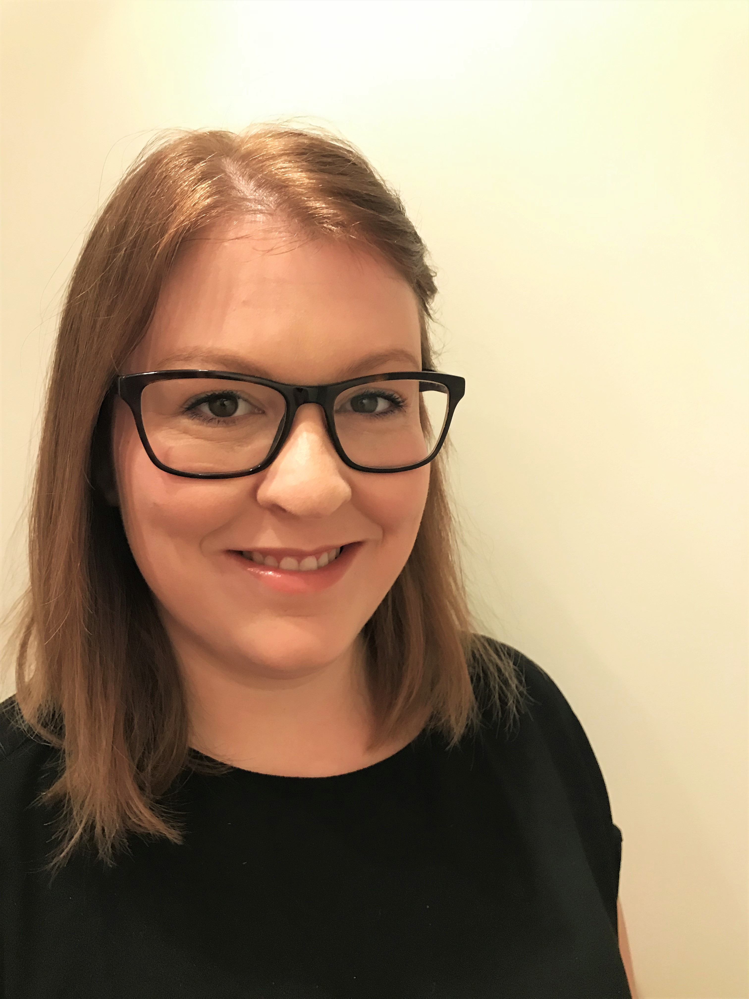
I samband med SYMFs årsmöte i Göteborg nyligen fick jag ta emot utmärkelsen ”Årets yrkes- och miljöhygieniker 2019”. Stolt och glad gick jag upp och tog emot diplom och presentkort på blommor. Diplomet står nu i hyllan vid min arbetsplats och sprider glädje. Tack så mycket!
Mellan 2013 och 2018 har jag haft glädjen att doktorera vid Arbets- och miljömedicin Syd i Lund. Jag blev anställd i ett projekt som handlade om REACH-lagstiftningens utmaningar, de exponeringsmodeller som myndigheten ECHA rekommenderar, de nya DNEL-värdena som skulle tas fram och de exponeringsscenarion med arbetsinstruktioner som industrin måste följa. När jag blev inskriven som doktorand tänkte jag att detta projekt kan bli hur stort som helst, det finns massor att göra. Var ska jag börja?
Jag fick tack och lov hjälp med att begränsa projektet och ta fram tydliga syften i studierna. Det vi i stora drag kom fram till är att exponeringsmodeller absolut kan användas om de används på rätt sätt, dvs. som screeningverktyg på företag som en del i preventionsarbetet. Det finns dock stora skillnader i utfallen beroende på vem det är som gör modelleringarna. Variationen kan sänkas med utbildning och diskussion av scenariona mellan kollegor. Detta är något jag tycker man ska ha med sig när man använder modellerna. Vidare kan man inte dra slutsatsen att arbetare har en säker hantering av kemikalier om de följer de exponeringsscenarion som medföljer säkerhetsdatabladen. Exponeringsscenariona är för generiska och inte anpassade för alla olika arbetsplatser.
En del av ansvaret med att forska, som jag tycker är minst lika viktigt (och roligt!) som själva forskningen, är att sprida informationen. Vad är resultaten om ingen vet om dem? Intresset för våra resultat har varit stort, både här i Sverige men också utomlands. Spridning av resultaten via sociala medier har hjälp till att uppmärksamma avhandlingen, som blivit nedladdad många gånger. Jag har också åkt runt och föreläst på olika platser och senast för Arbetsmiljöverket nu i våras.
Slutligen vill jag säga att doktorandtiden har varit en väldigt rolig och utmanande tid. Om du inte doktorerat och får chansen så gör det! Jag kommer fortfarande ihåg något som en senior doktorand sa till mig när jag skulle bli inskriven: ”För att doktorandtiden ska bli så bra som möjligt och en positiv erfarenhet krävs två förutsättningar. För det första måste du vara nördigt intresserad av ämnet. Du ska hålla på med det, i detalj, i 4 år. För det andra måste du ha en bra och engagerad handledare.”
Som tur var hade jag båda förutsättningarna.
Stort tack igen!
Hanna Landberg
WSP Sverige AB
hanna.landberg@wsp.com

